Бекітемін:
Оқу ісі жөніндегі орынбасары: ____________________

Қазақстан Республикасы Оқу-ағарту министрлігі
______________________________________________
(білім беру ұйымының атауы)
Қысқа мерзімді (сабақ) жоспары
Электр тізбегіндегі кернеу резонансы
(сабақтың тақырыбы)

Бөлім: | Айнымалы ток
Педагогтың аты-жөні:
Күні:
Сынып: 11 | Қатысушылар саны: | Қатыспағандар саны:
Сабақтың тақырыбы: | Электр тізбегіндегі кернеу резонансы
Оқу бағдарламасына сәйкес оқыту мақсаттары: | 11.4.3.9 - резонанс шартын түсіндіру және оның қолданылуына мысал келтіру;
Сабақтың мақсаты: | - кернеу резонансының шартын (X_L = X_C) түсіндіреді  - резонанстық жиілікті ω₀ = 1/√(LC) арқылы анықтайды  - резонанс кезінде U_L мен U_C-ның U-дан көп болуын түсіндіреді  - резонанстың қолданылуы (радио) мен қауіпін (изоляцияның тесілуі) талдайды
Құндылықтарға баулу: | «Адал азамат» бағдарламасы бойынша: Тәуелсіздік және отаншылдық.  «Отан – оттан да ыстық» (халық мақалы).  Құндылық топтық жұмыстағы жауапкершілік пен өзара құрмет арқылы жүзеге асады.
Сабақтың барысы:
Сабақтың кезеңі/ уақыт | Педагогтің әрекеті | Оқушының әрекеті | Бағалау | Ресурстар
Сабақтың басы  5 минут  Ұйымдастыру, қызығушылықты ояту, мақсат қою | Ұйымдастыру кезеңі. Сәлемдесу, түгендеу, бағалау парағын тарату.  Білімді өзектендіру: «Қатесін тап». Тақтада «Айнымалы ток тізбегіндегі қуат. БЖБ №3» тақырыбына қатысты әдейі қатесі бар 3 тұжырым/формула жазылған. Оқушылар қатені тауып, түзетеді.  Проблемалық сұрақ: Радиоқабылдағыштың тұтқасын бұрағанда біз нені өзгертеміз және неге тек бір станция естіледі?  Оқушылардың болжамдары тыңдалып, сабақтың тақырыбы мен мақсаты бірге анықталады. | Қатені тауып, дұрыс нұсқасын дәлелдейді.  Болжам айтып, мақсатты анықтауға қатысады. | ҚБ: ауызша кері байланыс, «Бас бармақ». | Слайд  Бағалау парағы
Джигсо  16 минут  «Джигсо» (сарапшылар топтары) | «Джигсо». Әр «үй» тобынан бір оқушы сарапшылар тобына барады (5 минут), мәтін бөлігін меңгеріп, үй тобына оралып түсіндіреді (6 минут).  1-сарапшылар: Кернеу резонансы: X_L = X_C → ω₀ = 1/√(LC); Z = R; I = U/R – максимал.  2-сарапшылар: U_L = U_C = IX_L, R аз болса U-дан әлдеқайда көп.  3-сарапшылар: Сапалық фактор Q = X_L/R – резонанс «өткірлігі».  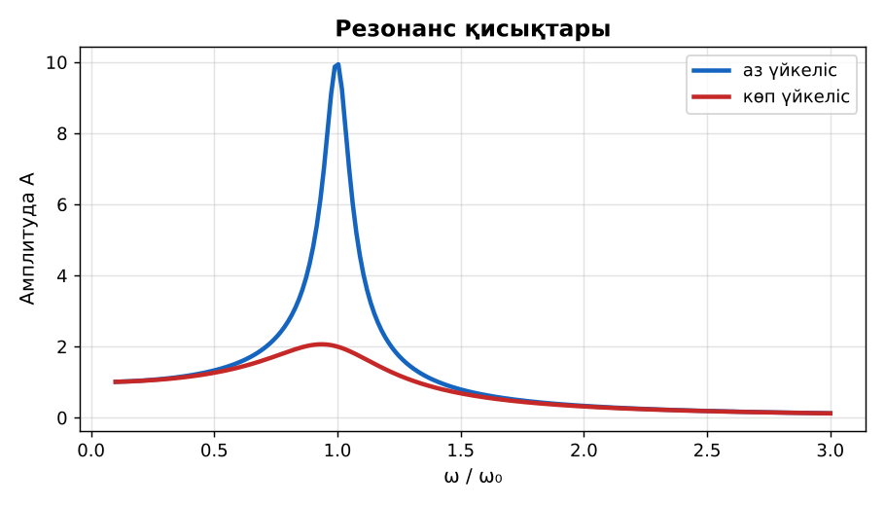  1-сурет. Резонанс қисықтары  ЕББҚ оқушыларына: тапсырманы бөліктерге бөліп беру және қосымша 3–5 минут; аудио/бейне нұсқау, нұсқауды тақтаға жазып қою. | Сарапшылар тобында бөлімді меңгереді.  Үй тобына түсіндіреді, сұрақ қояды. | Дескриптор:  - өз бөлімін нақты түсіндіреді – 1;  - кернеу резонансының шартын (X_L = X_C) түсіндіреді – 1.  2 балл | Физика 11-сынып оқулығы  Сарапшылық мәтін карточкалары
Бекіту  7 минут  Үлгі есеп / талдау | Үлгі есеп / мысал. Резонанс  1) ω₀ = 1/√(LC).  2) L = 10 мГн, C = 1 мкФ: ν₀ ≈ 1,6 кГц.  Жауабы: ≈ 1,6 кГц. | Үлгіні талдап, ұқсас тапсырманы орындайды. | Дескриптор: үлгі бойынша шешеді.  1 балл | Слайд
Сергіту сәті  2 минут | «Тепе-теңдік». Оқушылар бір аяқпен тұрып, қолдарын иіндік сияқты жайып, тепе-теңдікті сақтайды. | Қимылмен орындайды. | – | –
Сабақтың ортасы  10 минут  Деңгейлік тапсырмалар (жеке жұмыс) | Оқушы деңгейін өзі таңдайды; А деңгейін орындаған оқушы В деңгейіне өтеді (тапсырмалар Қосымша 1-де).  А деңгейі (білу, қолдану):  L = 0,1 Гн, C = 10 мкФ контурдың резонанстық жиілігі?  В деңгейі (талдау):  Резонанста R = 5 Ом, U = 10 В, X_L = 100 Ом. I, U_L?  С деңгейі (жинақтау, бағалау):  Радиоқабылдағышта 1 МГц станцияны ұстау үшін L = 0,2 мГн болса C қандай болуы керек? Резонанстың қауіпті жағдайын да ата.  ЕББҚ оқушыларына: толтырылған үлгі есеп және бос орынды толықтыру тапсырмасы; суретті тірек-сызба және қадамдық нұсқаулық. | Деңгейін таңдап, жеке орындайды.  Жауап кілтімен өзін-өзі тексереді. | Дескриптор:  А: резонанстық жиілікті ω₀ = 1/√(LC) арқылы анықтайды – 2 балл  В: резонанс кезінде U_L мен U_C-ның U-дан көп болуын түсіндіреді – 3 балл  С: резонанстың қолданылуы (радио) мен қауіпін (изоляцияның тесілуі) талдайды – 4 балл | Деңгейлік карточкалар  Жауап кілті
Сабақтың соңы  5 минут  Бекіту, рефлексия, үй тапсырмасы | Бекіту: Kahoot викторинасы (мұғалім алдын ала дайындайды). Сұрақтар:  - ω₀ = ? (1/√(LC))  - Резонанста Z? (R)  - U_L резонанста U-дан көп бола ма? (иә)  Kahoot: https://kahoot.com/  Рефлексия «Баспалдақ»: оқушы стикерін баспалдақтың өзі жеткен сатысына («білемін», «түсінемін», «қолдана аламын», «түсіндіре аламын») жапсырады.  Үй тапсырмасы (таңдау бойынша):  - А: §11; 3 есеп.  - В: Радиоқабылдағыштың күйге келтіру сұлбасы.  - С: Никола Тесла трансформаторы туралы. | Викторинаға жауап береді.  Балын қосып, өзін-өзі бағалайды.  Рефлексия жасайды. | Дескриптор: викторина сұрақтарының 80%-ына дұрыс жауап береді – 1 балл  Шкала: 90–100% «өте жақсы», 70–89% «жақсы», 50–69% «қанағаттанарлық» | Kahoot (QR)  Kundelik.kz
Мұғалімге ескерту: оқушылар жиі жіберетін қателер
- Резонанста Z = 0. → Z = R (min).
Өмірмен байланыс
Радиоқабылдағышты станцияға баптау – кернеу резонансы.
Тапсырмалардың жауап кілті
Тапсырма | Жауабы
А | ν₀ ≈ 159 Гц.
В | I = 2 А; U_L = 200 В (20 есе көп).
С | C = 1/(4π²ν²L) ≈ 127 пФ; изоляцияның тесілуі.
Қосымша 1 | Q-фактор.
Қосымша 2 | Желі изоляциясының тесілуі.
Үлгі есеп | ≈ 1,6 кГц.

Қосымша 1. Оқушыға арналған тапсырмалар парағы (басып шығаруға)
Аты-жөні: ____________________ **Сынып:** __ **Күні:** ______

А деңгейі
L = 0,1 Гн, C = 10 мкФ контурдың резонанстық жиілігі?
____________________________________________________________________________________________
____________________________________________________________________________________________

В деңгейі
Резонанста R = 5 Ом, U = 10 В, X_L = 100 Ом. I, U_L?
____________________________________________________________________________________________
____________________________________________________________________________________________
____________________________________________________________________________________________

С деңгейі
Радиоқабылдағышта 1 МГц станцияны ұстау үшін L = 0,2 мГн болса C қандай болуы керек? Резонанстың қауіпті жағдайын да ата.
____________________________________________________________________________________________
____________________________________________________________________________________________
____________________________________________________________________________________________

Қосымша тапсырмалар
1) Резонанста U_L/U = ?
____________________________________________________________________________________________
2) Зиянды резонанс мысалы.
____________________________________________________________________________________________
Қосымша 3. Тірек-конспект (бос орындарды сабақ барысында толтыр)
Тақырып: Электр тізбегіндегі кернеу резонансы

• Кернеу резонансы: X_L = X_C → ω₀ = 1/√(LC); Z = R; I = U/R – максимал.
• U_L = U_C = IX_L, R аз болса U-дан әлдеқайда көп.
• Сапалық фактор Q = X_L/R – резонанс «өткірлігі».

Есімде қалған формула / ереже: ____________________________________________________________
____________________________________________________________________________________________
Қосымша 2. Бағалау парағы (әр оқушыға)
Кезең | Дескриптор | Балл | Менің балым
«Джигсо» (сарапшылар топтары) | Дескриптор: - өз бөлімін нақты түсіндіреді – 1; - кернеу резонансының шартын (X_L = X_C) түсіндіреді – 1. | 2
Үлгі есеп / талдау | Дескриптор: үлгі бойынша шешеді. | 1
Деңгейлік тапсырмалар (жеке жұмыс) | Дескриптор: А: резонанстық жиілікті ω₀ = 1/√(LC) арқылы анықтайды – 2 балл В: резонанс кезінде U_L мен U_C-ның U-дан көп болуын түсіндіреді – 3 балл С: резонанс | 9
Бекіту, рефлексия, үй тапсырмасы | Дескриптор: викторина сұрақтарының 80%-ына дұрыс жауап береді – 1 балл Шкала: 90–100% «өте жақсы», 70–89% «жақсы», 50–69% «қанағаттанарлық» | 1
Барлығы | 11–13 «өте жақсы», 8–10 «жақсы», 6–7 «қанағаттанарлық» | 13

Қосымша 4. Көрнекілік (интерактивті тақтаға немесе басып шығаруға)
1-сурет. Резонанс қисықтары

Суретпен жұмыс (сұрақтар): 1) Суретте қандай құбылыс/құрылғы бейнеленген? 2) Қандай физикалық шамалар көрсетілген және олар қалай байланысқан? 3) Суретке сүйеніп, өмірден бір мысал келтір.
Сандық ресурстар (QR-кодтар)
PhET – симуляция  https://phet.colorado.edu/en/simulations/circuit-construction-kit-ac   | Kahoot – викторина  https://kahoot.com/   | Bilimland – видеосабақ  https://bilimland.kz/   | OPIQ – цифрлық оқулық  https://www.opiq.kz/  

